招标技术要求（玉龙垃圾填埋场修复工程碳排放监测）
一、内容概述
当前国家大力推行“双碳”政策，深圳市在《深圳“十四五”“无废城市”建设实施方案》中指出，到2025年实现生活垃圾产生强度“趋零增长”，到2035年实现“源头少排放、资源全利用、废物零填埋”，通过废物减量直接实现碳排放降低，建设“无废城市”。精确的碳核算体系可以有效追踪并控制生活垃圾处理处置中各环节的排放量，帮助实现减污降碳的城市建设目标。
在“碳中和、碳达峰”的环保目标下，城市生活垃圾处理处置是环保事业中的重要一环。城市生活垃圾的物质循环与能量转化利于碳减排，但城市生活垃圾处理处置过程中所产生的碳排放也不可小觑。因此，建立针对垃圾处理处置的相关碳排放统计核算体系，并通过其建立可持续的垃圾能源利用低碳综合管理体系具有必要性，能够促进中国城市生活垃圾管理行业的变革和发展。
玉龙填埋场环境修复工程是玉龙片区开发的先导工程，为片区发展创造有利条件。“绿山青山就是金山银山”，发挥玉龙片区山脊翠脉、清溪环绕的生态优势，以环境修复为引领、重大产业为支撑，吸引人工智能、大健康、安全节能环保等战新产业集聚发展，打造国家级环境修复示范项目和全国首个中心城区“环境治理+开发建设+产城融合+创新引领”的发展样本，建成深圳山水“硅巷”，让环境负资产转变成生态正资产。工程主要实施内容包括垃圾开挖工程、存量生活垃圾筛分工程、渗滤液处置工程、附属环保设施及辅助工程、地下水污染修复工程等。对玉龙填埋场垃圾处置过程碳排放进行总体汇算，分析和评估其碳排放潜能，指导废物减量、降碳减排的工作实施，不仅满足《深圳“十四五”“无废城市”建设实施方案》的要求，符合深圳市减污降碳、绿色发展的现实需要，更是为国家“双碳”目标的达成提供了强力支撑。
玉龙垃圾填埋场修复工程精准碳排放核算主要技术内容包括：基于物料衡算－实测法相结合的填埋场修复工程精准碳排放核算体系构建、填埋场修复工程碳排放及相关指标现状监测。
二、依据标准规范
（1）《中华人民共和国环境保护法》（2015年1月1日起实施）；
（2）《污水综合排放标准》（GB8978-1996）；
（3）《恶臭污染物排放标准》（GB14554-1993）；
（4）《大气污染物综合排放标准》（GB16297-1996）；
（5）《环境空气质量标准》（GB3095-2012）；
（6）《地表水环境质量标准》（GB3838-2002）；
（7）《地下水质量标准》（GB/T14848-2017）；
（8）《生活垃圾采样和分析方法》（CJ/T313-2009）；
（9）《生活垃圾填埋场生态修复工程技术导则》（RISN-TG042-2022）；
（10）《生活垃圾填埋场污染控制标准》(GB16889-2024)；
（11）《IPCC国家温室气体清单指南（2019年修订版）》；
（12）《广东省市县（区）级温室气体清单编制指南（试行）》；
（13）《组织的温室气体排放量化和报告指南》（SZDB/Z 69-2018）；
（14）《组织的温室气体排放核查指南》(SZDB/Z 70-2018)。
三、技术要求
3.1 构建基于物料衡算－实测法相结合的填埋场修复工程精准碳排放核算体系
对玉龙垃圾填埋场修复过程的碳排放源进行识别归类，基于表1中的碳排放清单，收集预处理、挖掘、分选、渗滤液预处理等各个过程所需的电、油、水和药剂用量的台账数据或统计报表的明细，结合现场监测结果，构建基于物料衡算－实测法相结合的精准碳排放核算体系。
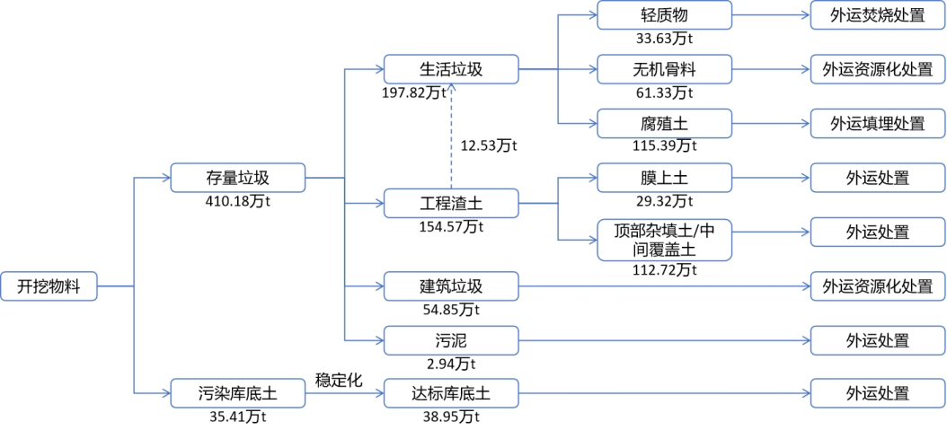
3.2 填埋场修复工程碳排放及相关指标现状监测
建立填埋场修复工程监测和评估体系，监测项目包含填埋场垃圾原样、污泥、填埋气、筛上物、筛下物、腐殖土、渗滤液预处理进出水水质等。
3.2.1 垃圾基本性质
对填埋场垃圾原样、轻质筛上物、筛下物、腐殖土分别进行组分分析、工业分析（含水率、灰分、挥发分、固定碳，低位热值、高位热值），并对垃圾原样进行垃圾产气产能测试，共监测8个季度，每季度连续监测3天、每个点位取2个样品，利用厌氧发酵装置进行中温厌氧消化试验；对污泥进行组分分析、工业分析（含水率、灰分、挥发分、固定碳，低位热值、高位热值），共监测4个季度，每季度连续监测3天、每个点位取2个样品。监测频次和每个点位每天采集样品个数详见表2。
3.2.2 场内填埋气体
需测定填埋气体中的二氧化碳（CO₂）、氧化亚氮（N₂O）、甲烷（CH₄）。共监测8个季度，每季度连续监测3天、每个点位取2个样品。监测频次和每个点位每天采集样品个数详见表2。
3.2.3 渗滤液气体
渗滤液在场内进行预处理时，需测定排放尾气中的二氧化碳（CO₂）、氧化亚氮（N₂O）、甲烷（CH₄）。共监测8个季度，每季度连续监测3天、每个点位取2个样品。监测频次和每个点位每天采集样品个数详见表2。
3.2.4 渗滤液水质
针对填埋场渗滤液预处理混合进水及预处理出水，需分别监测其COD、总机碳、总氮、氨氮。共采样8个季度，每季度连续监测3天，每个点位取2个样品。监测频次和每个点位每天采集样品个数详见表2。
表1 填埋场修复工程碳排放清单
环节 | 项目 | 排放类型 | 温室气体类型
前期准备及预处理 | 注气抽气系统电耗及油耗 | 间接 | CO2
前期准备及预处理 | 预处理微生物菌剂 | 间接 | CO2
挖掘过程 | 填埋气体逸散 | 直接 | CO2、CH4、N2O
挖掘过程 | 挖掘、破碎机械设备用电及油耗 | 间接 | CO2
挖掘过程 | 场内外垃圾运输过程燃料消耗 | 间接 | CO2
分选过程 | 筛分机械设备用电及油耗 | 间接 | CO2
金属及筛下物回收 | 运输过程中所需的用电量及柴油消耗量 | 间接 | CO2
腐殖土外运填埋 | 运输过程中所需的用电量及柴油消耗量 | 间接 | CO2
无机骨料 | 运输过程中所需的用电量及柴油消耗量 | 间接 | CO2
建筑垃圾 | 运输过程中所需的用电量及柴油消耗量 | 间接 | CO2
工程渣土 | 运输过程中所需的用电量及柴油消耗量 | 间接 | CO2
污泥 | 污泥脱水等机械设备用电及油耗 | 间接 | CO2
污泥 | 运输过程中所需的用电量及柴油消耗量 | 间接 | CO2
污泥 | 炉渣及飞灰处理过程中电、油、水和药剂消耗 | 间接 | CO2
现场污染控制 | 尾气处理、除臭过程中的电、油、水和药剂消耗 | 间接 | CO2
渗滤液场内预处理 | 渗滤液气体逸散 | 直接 | CO2、CH4、N2O
渗滤液场内预处理 | 渗滤液预处理过程中的电、油、水和药剂消耗 | 间接 | CO2
其他 | 工作人员办公和通勤过程中所消耗的电力、燃料 | 间接 | CO2

表2 碳核算相关监测指标
序号 | 监测对象 |  | 监测指标 | 样品数A | 检测频率数B | 检测点位数C | 检测天数D | 监测  工作  量  D=A*B*C
序号 |  |  | 监测指标 | 个/点/天 | 季 | 点 | 天/季 | 监测  工作  量  D=A*B*C
1 | 填  埋  场垃圾原样 | 组分分析 | 组分分析 | 2 | 8 | 1 | 3 | 48
2 | 填  埋  场垃圾原样 | 工业分析 | 含水率 | 2 | 8 | 1 | 3 | 48
3 | 填  埋  场垃圾原样 | 工业分析 | 灰分 | 2 | 8 | 1 | 3 | 48
4 | 填  埋  场垃圾原样 | 工业分析 | 挥发分 | 2 | 8 | 1 | 3 | 48
5 | 填  埋  场垃圾原样 | 工业分析 | 固定碳 | 2 | 8 | 1 | 3 | 48
6 | 填  埋  场垃圾原样 | 工业分析 | 低位热值 | 2 | 8 | 1 | 3 | 48
7 | 填  埋  场垃圾原样 | 工业分析 | 高位热值 | 2 | 8 | 1 | 3 | 48
8 | 填  埋  场垃圾原样 | 垃圾产气产能测试 | 垃圾产气产能测试 | 2 | 8 | 1 | 3 | 48
9 | 污泥 | 工业分析 | 含水率 | 2 | 4 | 1 | 3 | 24
10 | 污泥 | 工业分析 | 灰分 | 2 | 4 | 1 | 3 | 24
11 | 污泥 | 工业分析 | 挥发分 | 2 | 4 | 1 | 3 | 24
12 | 污泥 | 工业分析 | 固定碳 | 2 | 4 | 1 | 3 | 24
13 | 污泥 | 工业分析 | 低位热值 | 2 | 4 | 1 | 3 | 24
14 | 污泥 | 工业分析 | 高位热值 | 2 | 4 | 1 | 3 | 24
15 | 污泥 | 工业分析 | 有机物质含量 | 2 | 4 | 1 | 3 | 24
16 | 填埋气 | 填埋气 | 二氧化碳 | 2 | 8 | 1 | 3 | 48
17 | 填埋气 | 填埋气 | 氧化亚氮 | 2 | 8 | 1 | 3 | 48
18 | 填埋气 | 填埋气 | 甲烷 | 2 | 8 | 1 | 3 | 48
19 | 筛上物 | 组分分析 | 组分分析 | 2 | 8 | 1 | 3 | 48
20 | 筛上物 | 工业分析 | 含水率 | 2 | 8 | 1 | 3 | 48
21 | 筛上物 | 工业分析 | 灰分 | 2 | 8 | 1 | 3 | 48
22 | 筛上物 | 工业分析 | 挥发分 | 2 | 8 | 1 | 3 | 48
23 | 筛上物 | 工业分析 | 固定碳 | 2 | 8 | 1 | 3 | 48
24 | 筛上物 | 工业分析 | 低位热值 | 2 | 8 | 1 | 3 | 48
25 | 筛上物 | 工业分析 | 高位热值 | 2 | 8 | 1 | 3 | 48
26 | 筛下物 | 组分分析 | 组分分析 | 2 | 8 | 1 | 3 | 48
27 | 筛下物 | 工业分析 | 含水率 | 2 | 8 | 1 | 3 | 48
28 | 筛下物 | 工业分析 | 灰分 | 2 | 8 | 1 | 3 | 48
29 | 筛下物 | 工业分析 | 挥发分 | 2 | 8 | 1 | 3 | 48
30 | 筛下物 | 工业分析 | 固定碳 | 2 | 8 | 1 | 3 | 48
31 | 筛下物 | 工业分析 | 低位热值 | 2 | 8 | 1 | 3 | 48
32 | 筛下物 | 工业分析 | 高位热值 | 2 | 8 | 1 | 3 | 48
33 | 腐殖土 | 工业分析 | 含水率 | 2 | 8 | 1 | 3 | 48
34 | 腐殖土 | 工业分析 | 灰分 | 2 | 8 | 1 | 3 | 48
35 | 腐殖土 | 工业分析 | 挥发分 | 2 | 8 | 1 | 3 | 48
36 | 腐殖土 | 工业分析 | 固定碳 | 2 | 8 | 1 | 3 | 48
37 | 腐殖土 | 工业分析 | 低位热值 | 2 | 8 | 1 | 3 | 48
38 | 腐殖土 | 工业分析 | 高位热值 | 2 | 8 | 1 | 3 | 48
39 | 渗滤液预处理 | 尾气 | 二氧化碳 | 2 | 8 | 1 | 3 | 48
40 | 渗滤液预处理 | 尾气 | 氧化亚氮 | 2 | 8 | 1 | 3 | 48
41 | 渗滤液预处理 | 尾气 | 甲烷 | 2 | 8 | 1 | 3 | 48
42 | 渗滤液预处理 | 进出  水水  质 | COD | 2 | 8 | 2 | 3 | 96
43 | 渗滤液预处理 | 进出  水水  质 | 总有机碳 | 2 | 8 | 2 | 3 | 96
44 | 渗滤液预处理 | 进出  水水  质 | 总氮 | 2 | 8 | 2 | 3 | 96
45 | 渗滤液预处理 | 进出  水水  质 | 氨氮 | 2 | 8 | 2 | 3 | 96
注：上述监测数量仅供参考，不作为最终监测数量依据。
表2中，垃圾样品采集及分析参照《生活垃圾采样和分析方法》（CJ/T313-2009）中的规定要求执行；渗滤液进出水样品采集参照《生活垃圾填埋场污染控制标准》（GB16889-2024）、《地表水和污水监测技术规范》（HJ/T91-2002）中的规定要求执行。
四、技术成果要求
按表2中的监测项目、监测指标、监测频次要求进行监测，数据、监测方法等确保科学、规范，结合检测数据和其他碳排放来源的台账数据明细，构建基于物料衡算－实测法相结合的精准碳排放核算体系，形成玉龙填埋场修复工程碳排放监测季度报告和总报告。

